护理研究“课程思政”案例
课程名称 | 护理研究 | 课程类别 | 专业必修课
学时 | 理论16 | 学分 | 1
授课对象 | 护理本科生 | 授课教师 | 赵菲
案例名称 | 朱邦芬院士谈学术诚信：做学术要走正道
思政元素类型 | 科技创新
案例所属教学内容 | 第四章 研究设计
教学目标 | 知识目标 研究设计的概念、基本原则和常见类型。  随机对照试验与非随机对照试验的设计要点及使用范围。  能力目标 能初步进行研究设计。  思政目标 培养学生科学、严谨、求实的研究态度和作风，强化 严守学术规范和学术伦理意识；提高学生分析问题和解决问题的能力。
案例描述 | 朱邦芬为物理学家，中国科学院院士，曾任美国UIUC等多所大学的客座教授，清华大学高等研究院教授，清华大学物理系教授。“清华学堂人才培养计划”物理班首席教授朱邦芬院士在为400余名师生做了题为《科研诚信——学术之道的基石》的讲座。在讲座中，朱邦芬首先提出“人格”造就了伟大的科学家。“学术之道始于走正道”，而“走正道”包含了科研诚信和负责任的科研行为两个层次。朱邦芬强调，科研诚信是科学家的底线，是最低层次的要求。更高层次的要求——负责任的科研行为包括财务责信、对纳税人负责、对环境和未来负责、对学生负责等等。朱邦芬认为之所以强调科研诚信是因为求真是科学研究的基本原则，诚信是现代科学研究的基石。  朱邦芬接着指出与“负责任的科研行为”相对的科研行为有两种：科研不当和科研不端行为。而后者包括三种情形：伪造（Fabrication）、篡改（Falsification）以及抄袭和剽窃（Plagiarism），但不包括无意的错误和观点差异。他指出这些科研不端行为具有严重危害性，可归结为：“谋财害命”——造成学术资源和学术生命的极大浪费；“逆向淘汰”——破坏正常科研秩序，扼杀学术创新活力；“祸害学生”——贻害青年学子；“亡科学”——损毁科学界和科学家的社会公信力；“亡天下”——社会的最后一块净土和良知成为败坏社会风气的污染源。  如何自觉遵守科学研究的规范呢？朱邦芬从如何做好数据保存与数据处理，出版、署名、报奖、合作的注意事项，以及怎样处理财务利益冲突等几个方面，结合典型案例进行深入剖析，并就学术规范问题的把握尺度谈了个人看法。朱邦芬还特别提醒尚未深入接触科研工作的低年级本科生，学术诚信是科学家的学术生命，有着不可逆转的效应，希望大家一开始就要走上正道，“勿以恶小而为之”。  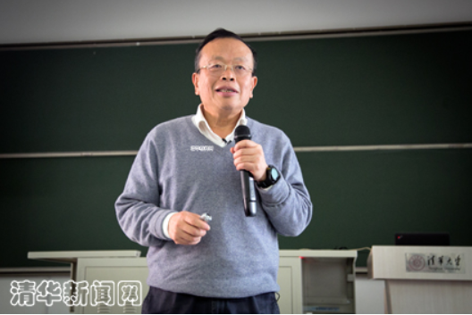
案例融入方式 | 案例穿插式
教学设计 | 课前预习：教师提前一周在雨课堂上发布课件，并推送学习清单，明确学习任务。  课中学习：在讲解研究设计的基本原则时，引入朱邦芬院士题为《科研诚信——学术之道的基石》的讲座，让学生了解科研诚信的重要性，求真是科学研究的基本原则，诚信是现代科学研究的基石，引导学生在未来的科研工作中走上正道。  课后复习：请学生总结研究设计的步骤以及原则。
教学反思 | 在授课过程中，运用案例引发学生深思，让学生深入理解科研的诚信精神，有效地将思政教育融入护理研究，使学生在学习科学知识的同时，培养培养学生科学、严谨、求实的研究态度和作风，强化 严守学术规范和学术伦理意识。
备注：
1. 课程类型：必修课、选修课
2. 思政元素类型：仁心仁术、敬畏生命、敬业奉献、严谨慎独、责任使命、爱国自信、协作创新、工匠精神等。
3. 融入方式：画龙点睛式、案例穿插式、专题嵌入式、隐形渗透式、讨论辨析式、元素化合式、知行合一式等。

